12,5xr3,3x0,8 IE Übergang graubeige

Agrob Buchtal Solar Ceramics

Eigenschaften

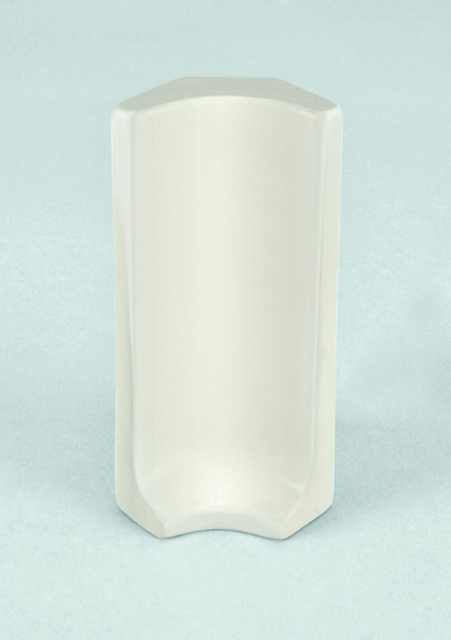

GTIN:

4012767482629

HAN:

900-37088

Farbton

grau

Oberfläche

eben

Produkt

Innenecke

Werkstoff

Steinzeug

Klassifizierung Keramik

unglasiert, DIN EN 14411 Alb